Baharkataloğu

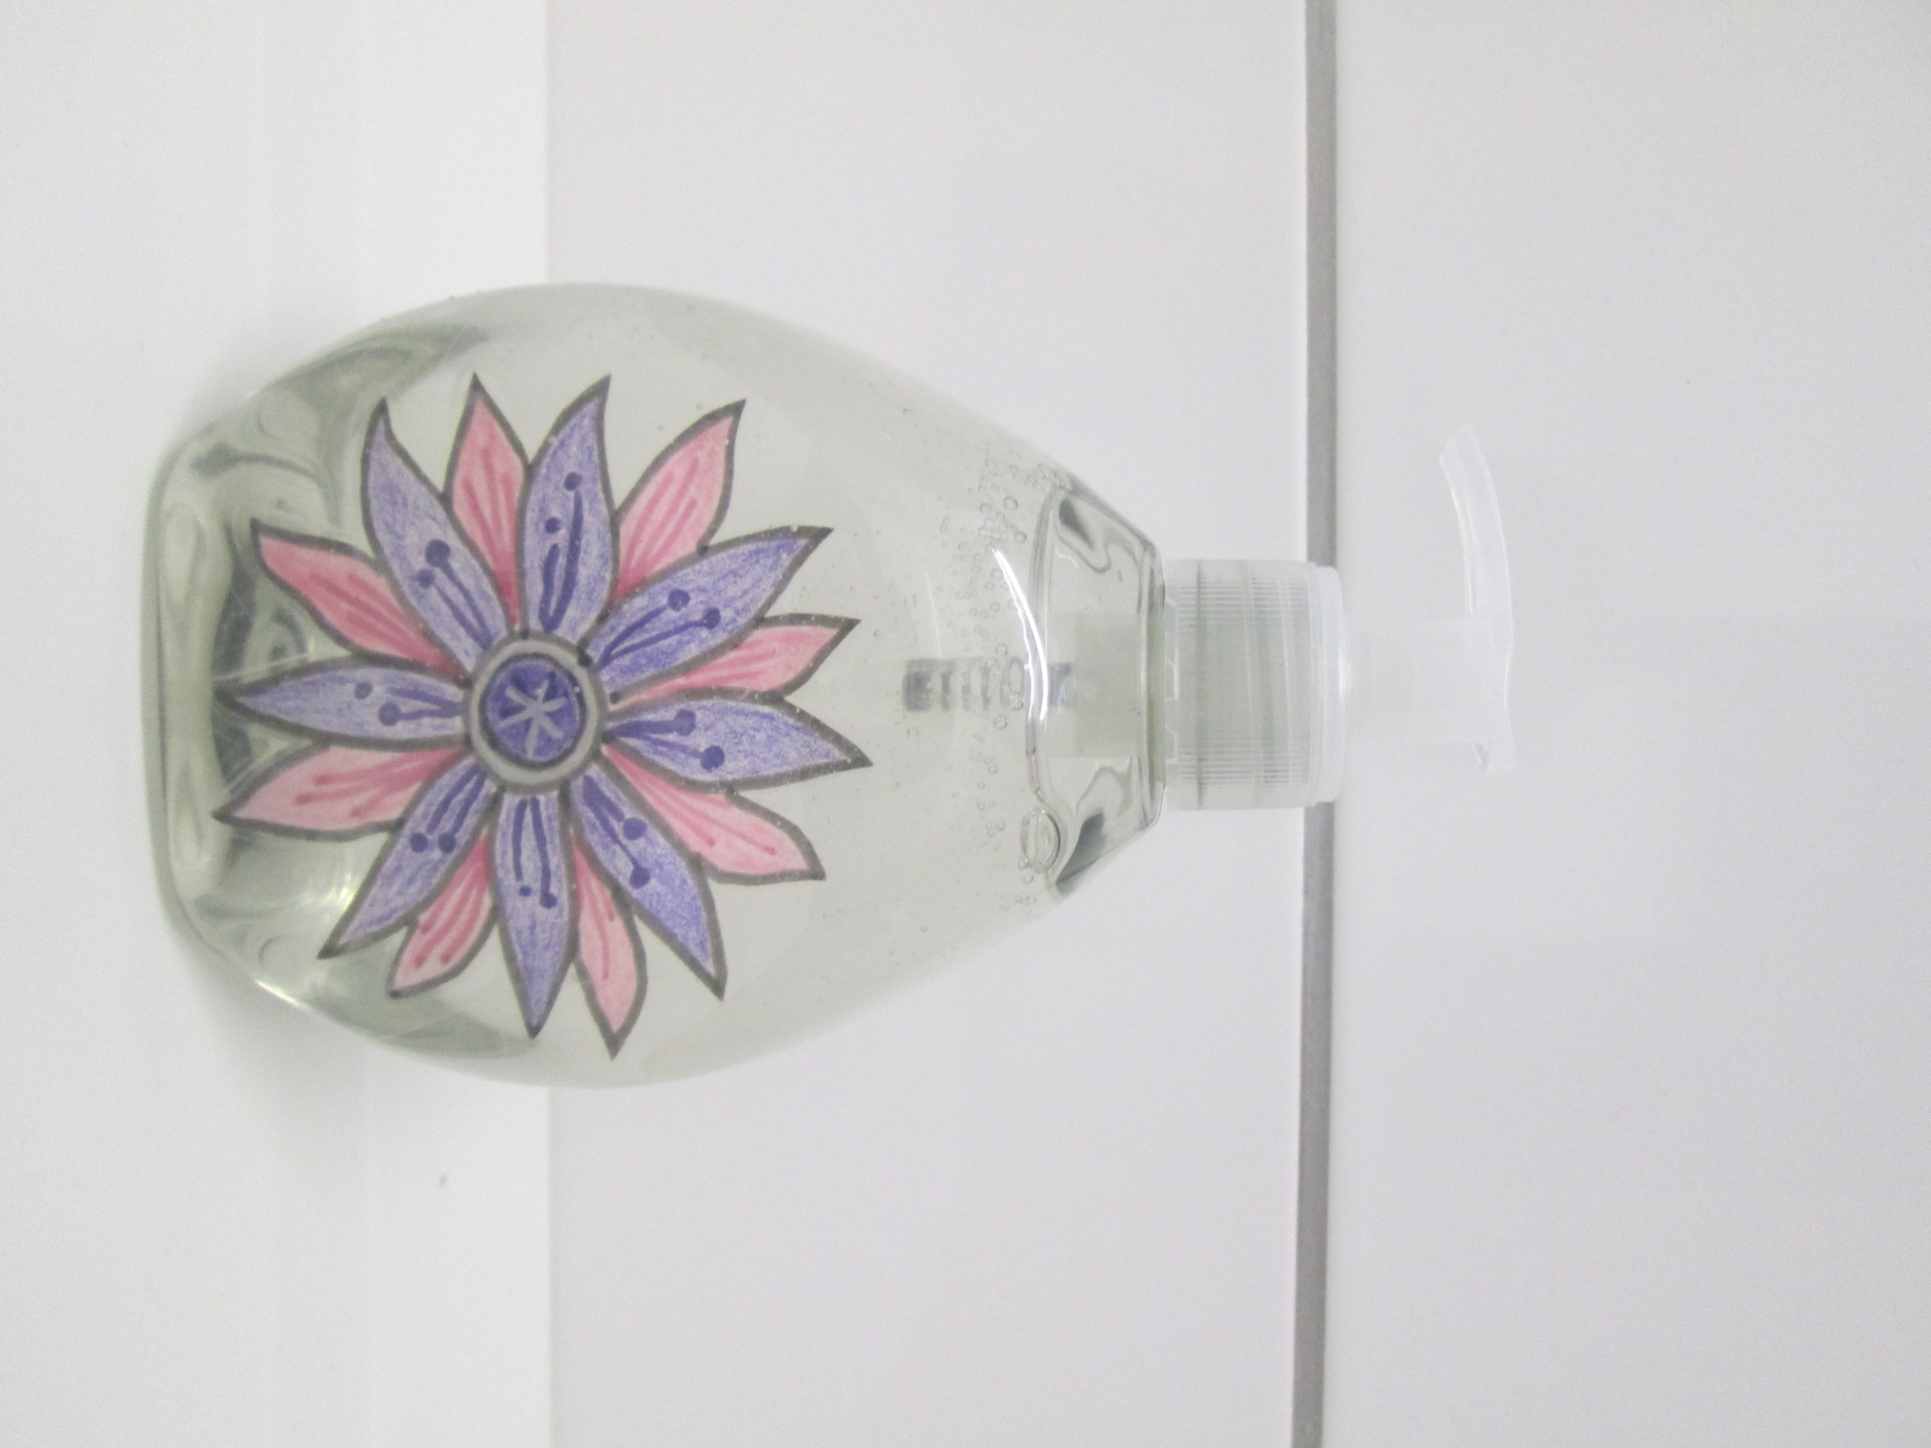 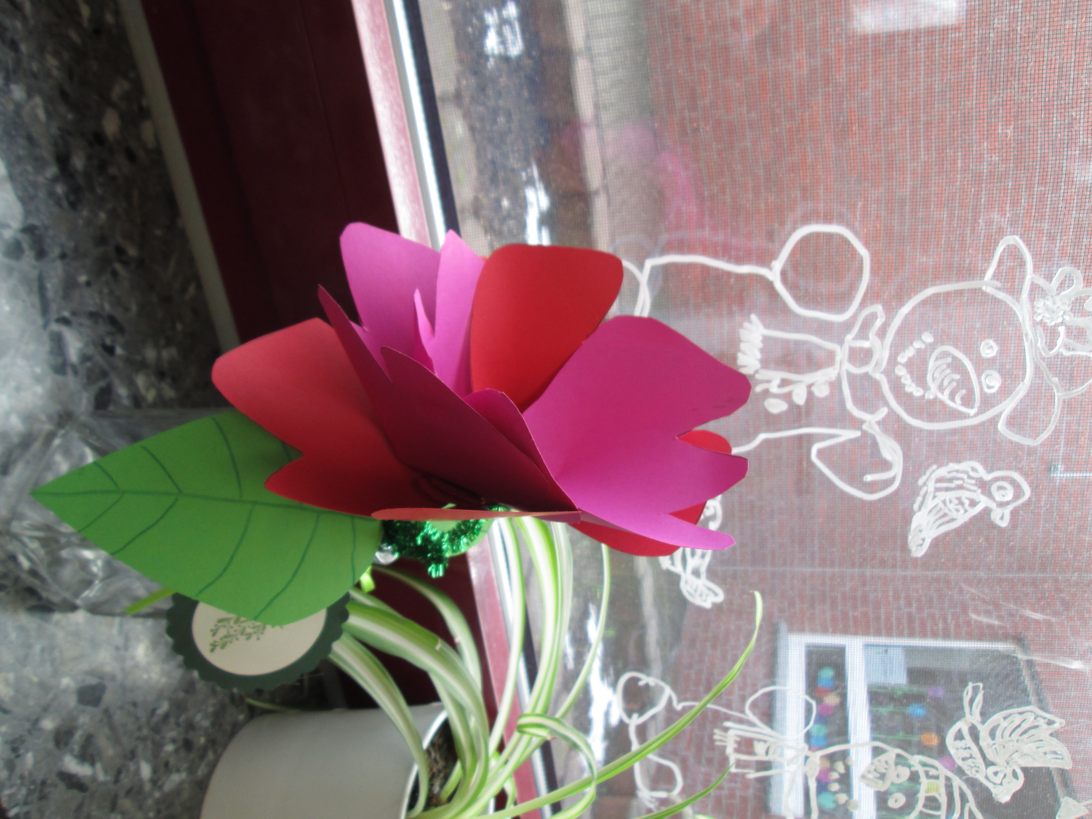
Bahar çiçekli sabunluk 2,50 € Vazoda kağıtan çiçek 2,50 €
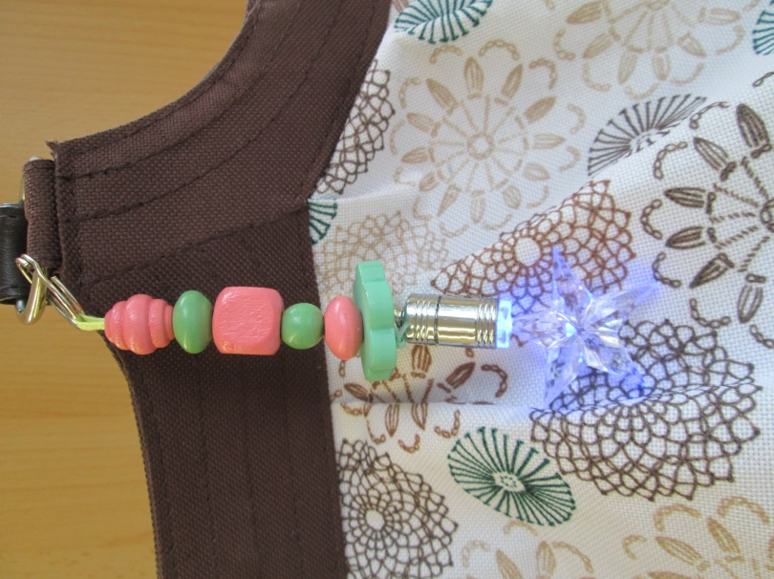 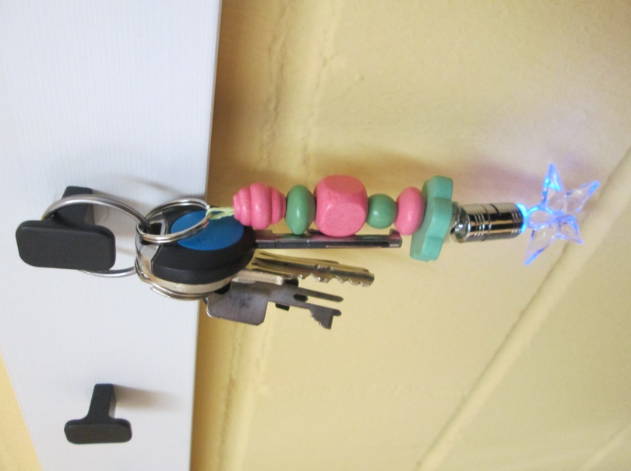
Çanta anahtarlık Anahtarlık
ışıklı 2€ yada alternatif tek boncuk ile 1,50 €

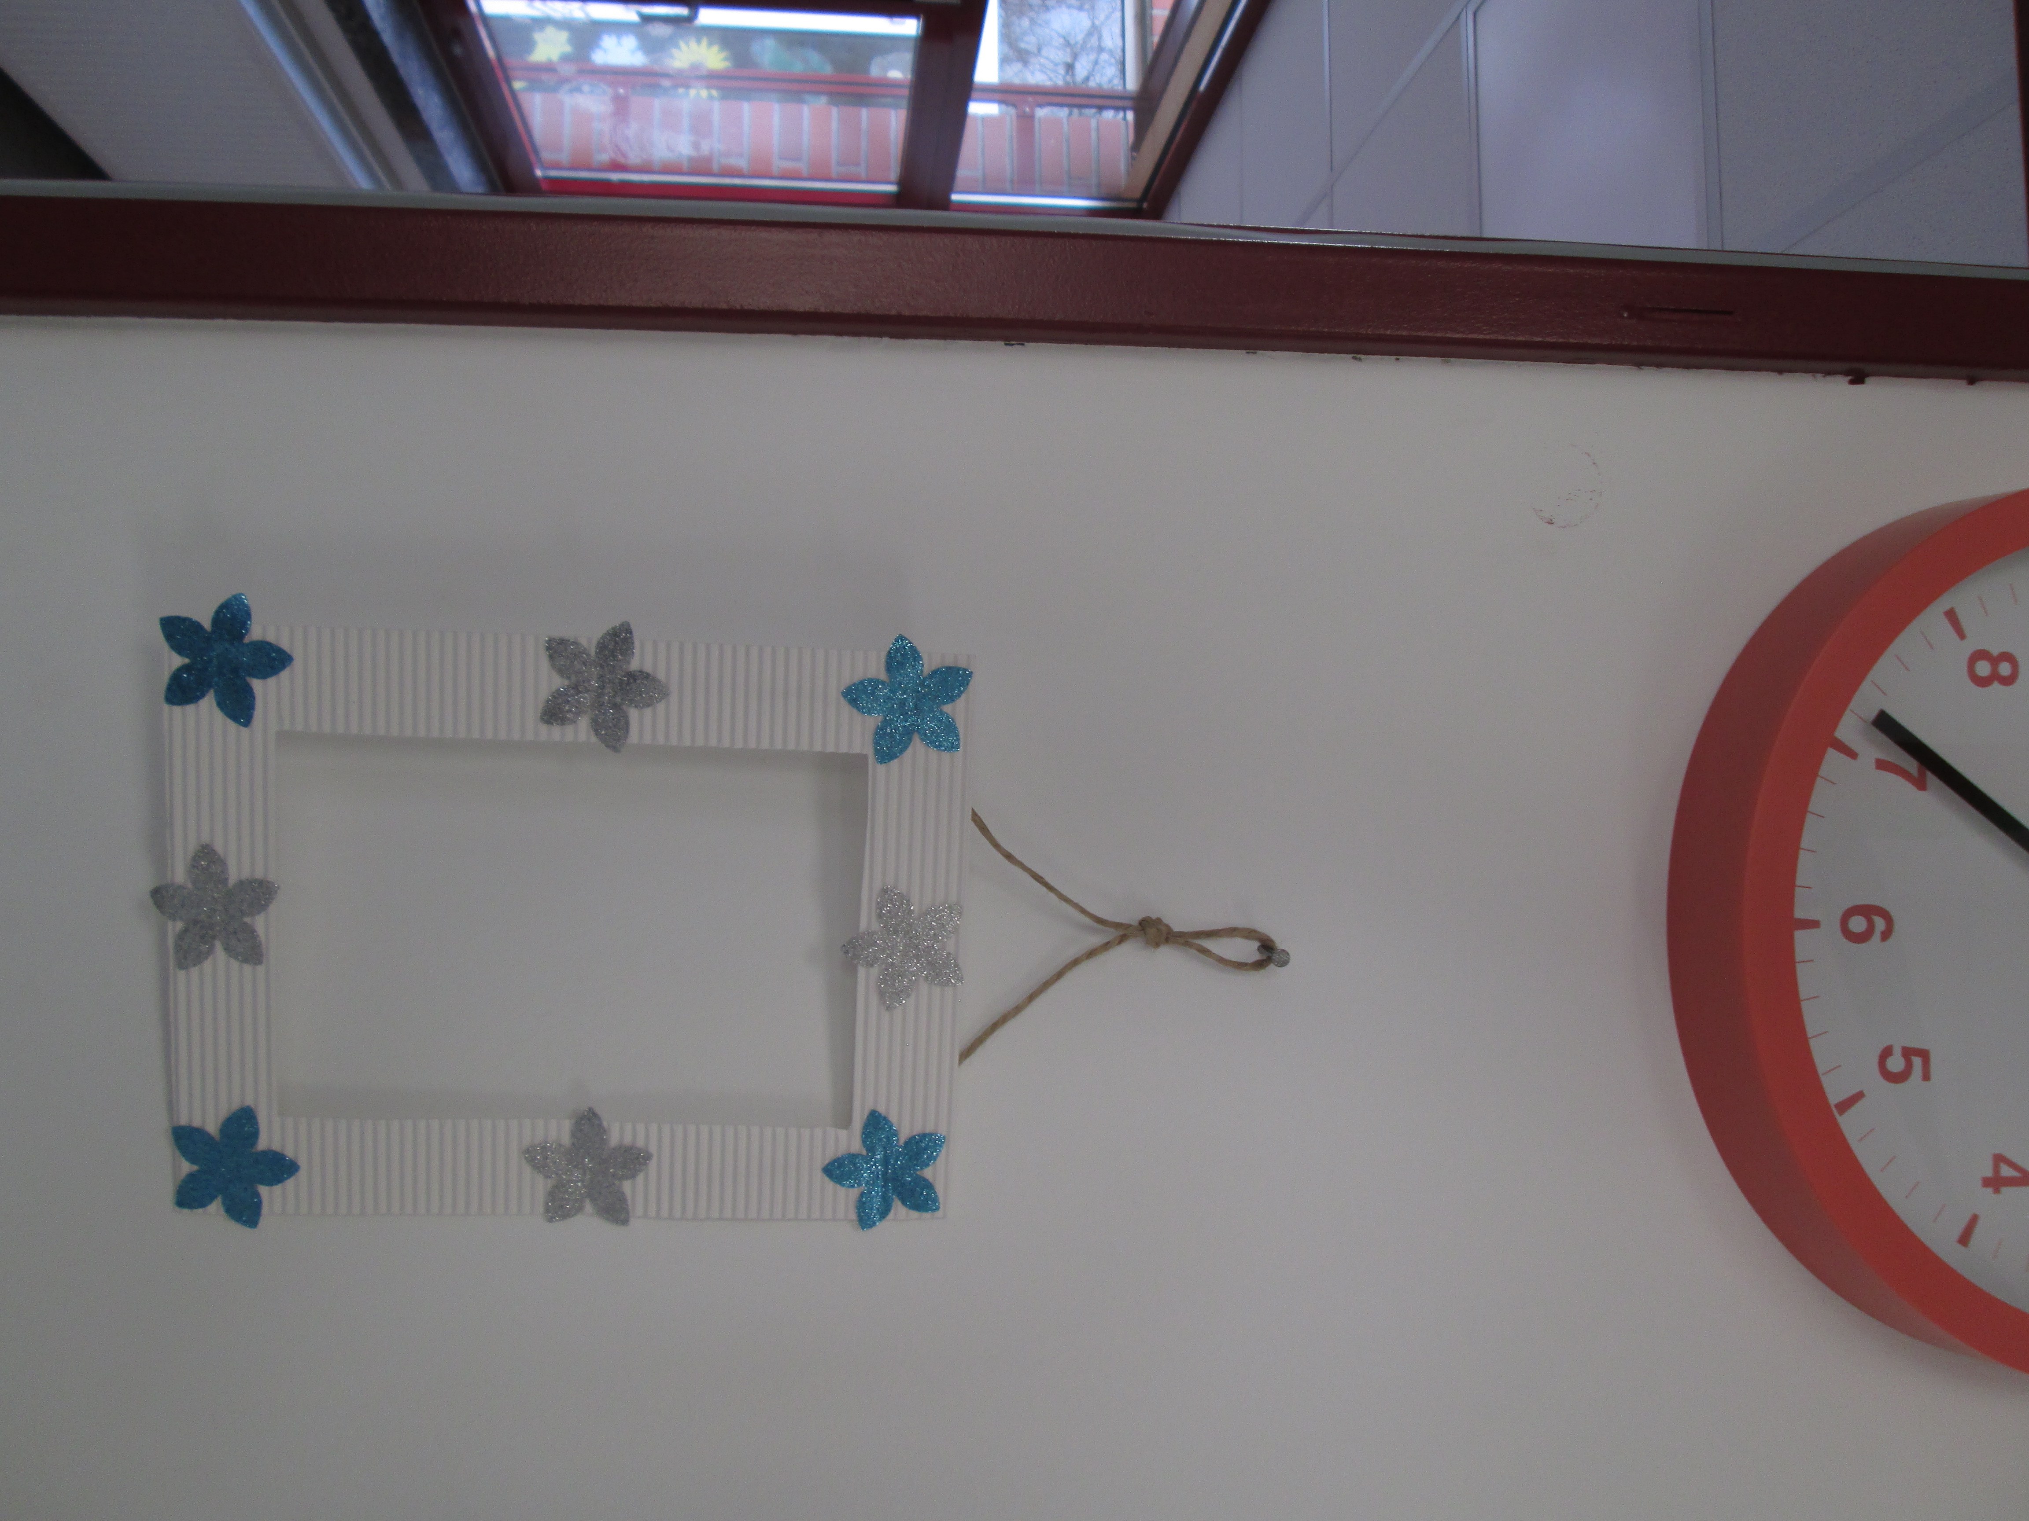 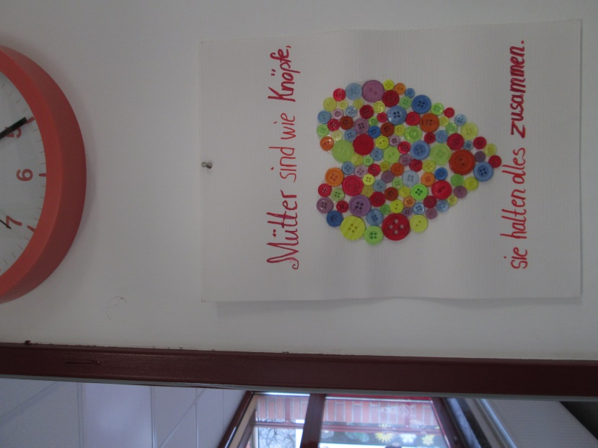
Çerçeve 1 € Düğmelerden kalb resim 3 €
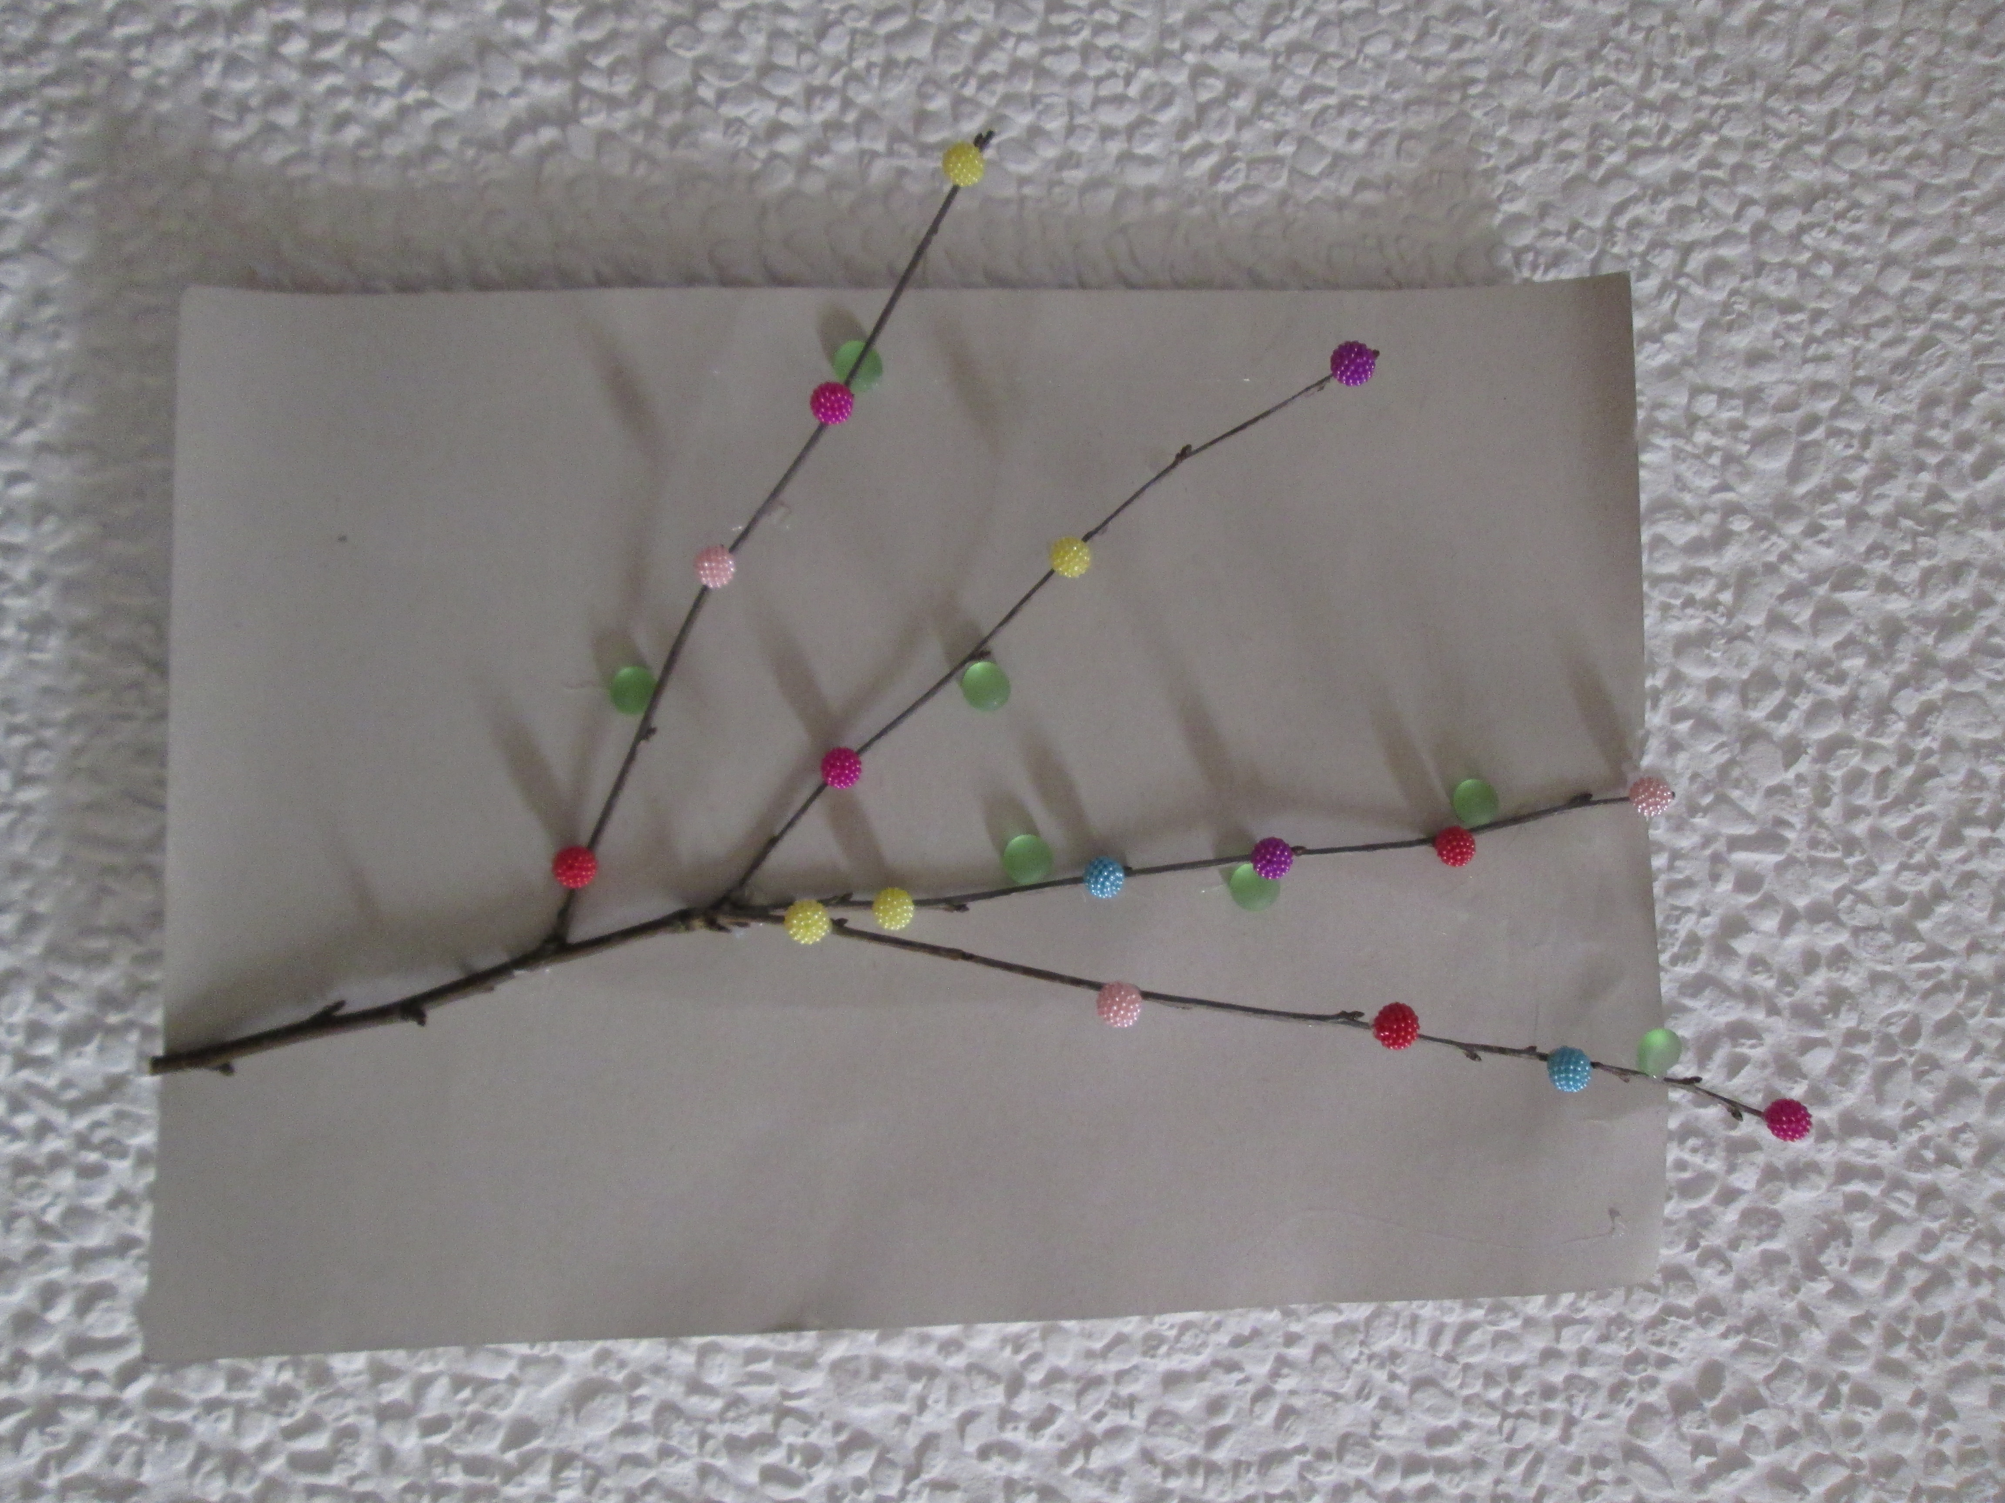 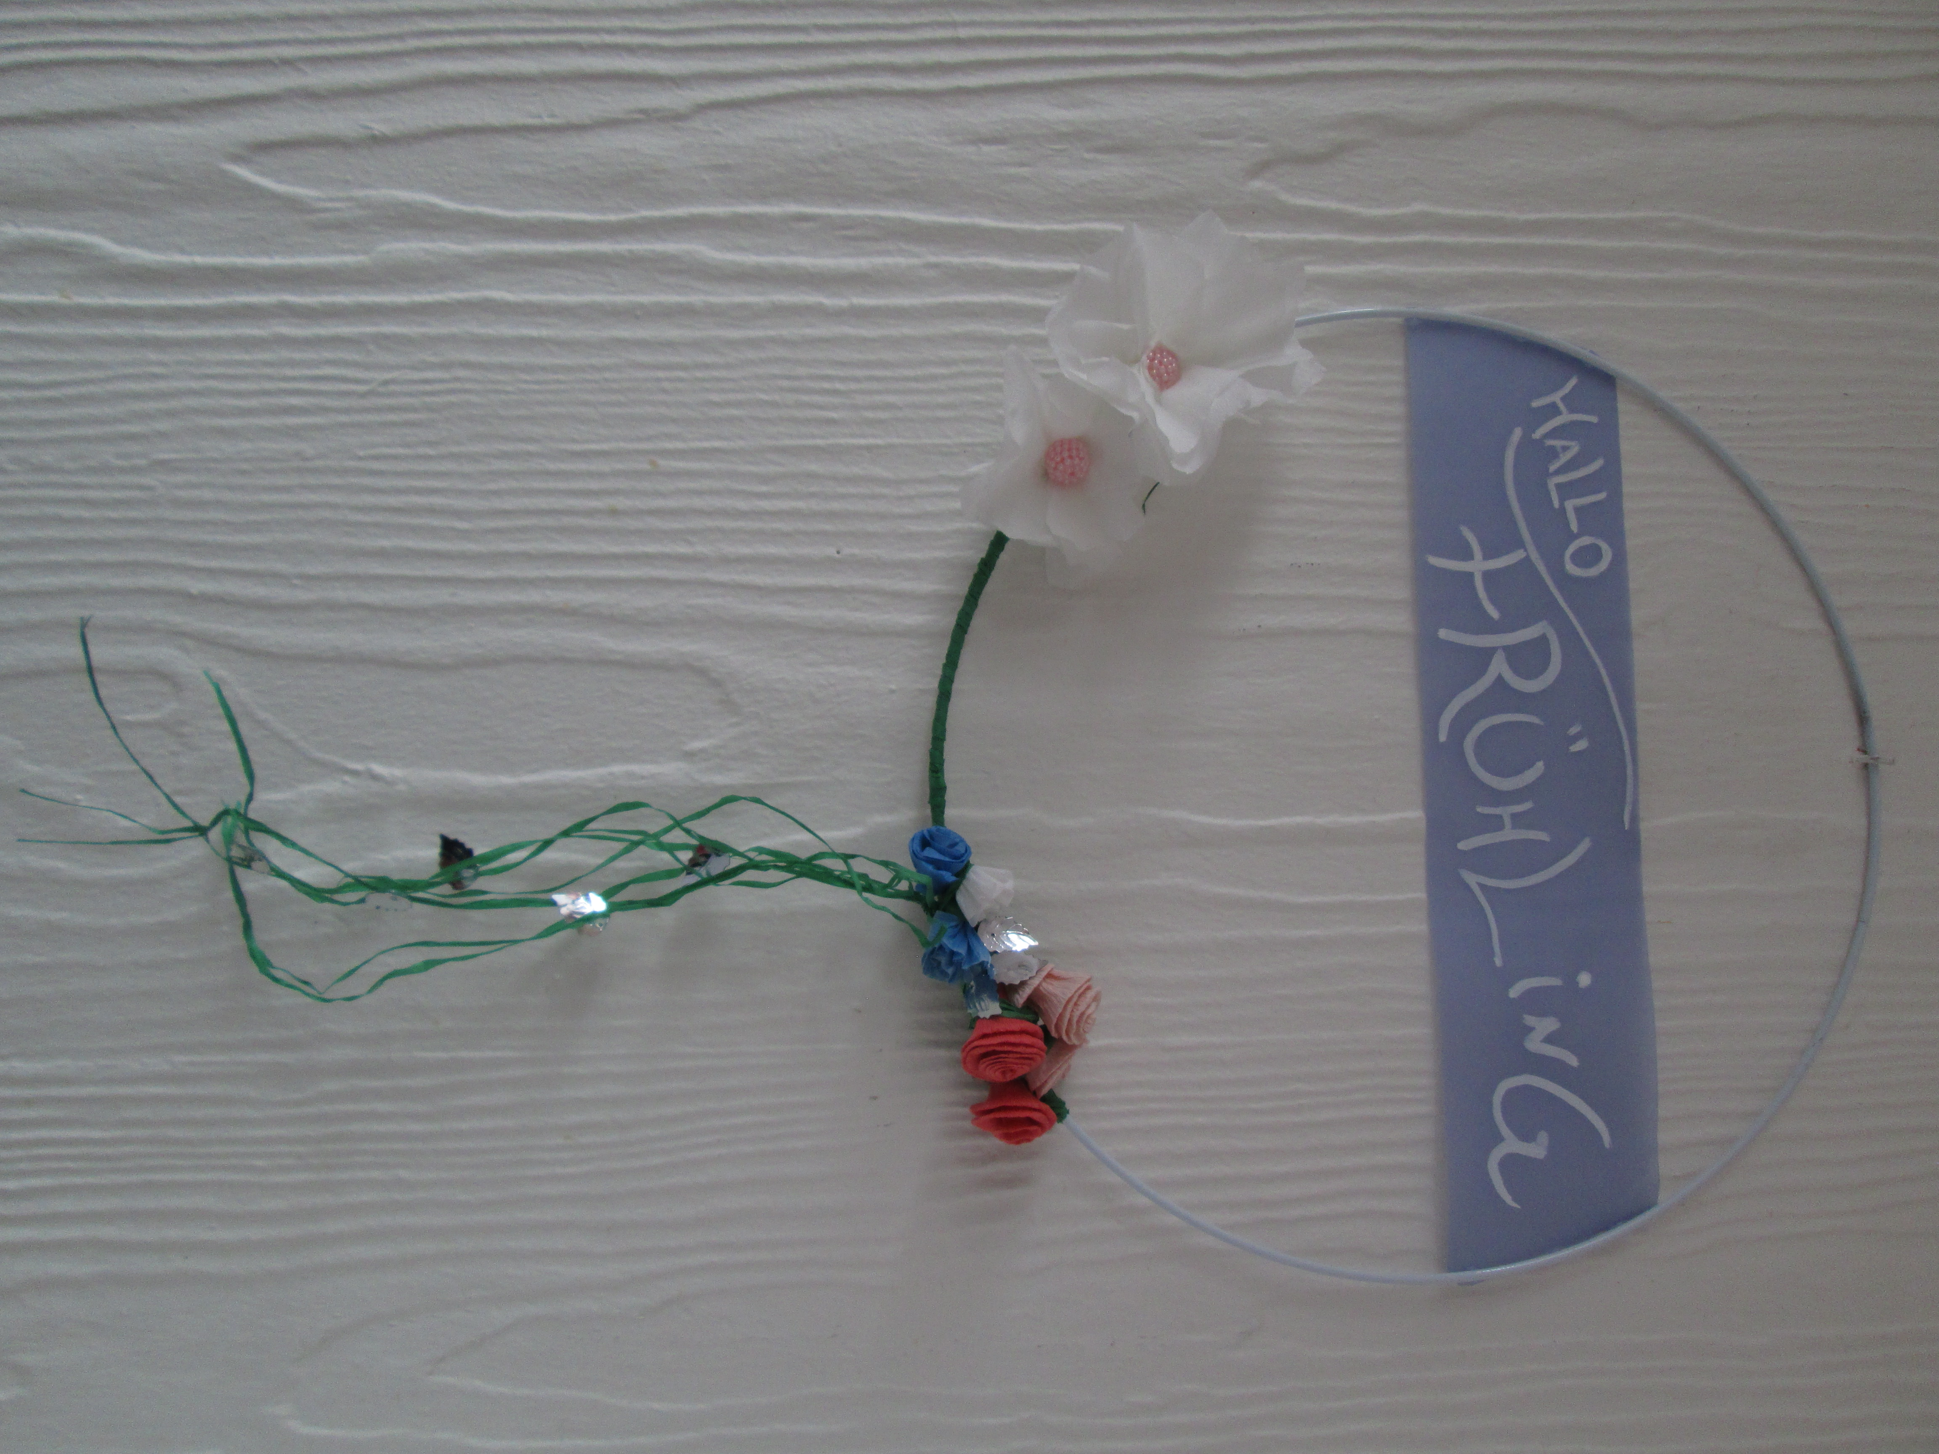 Boncuklu ağaç dalı resim 2,50 € Baharçelenk 2,50 €

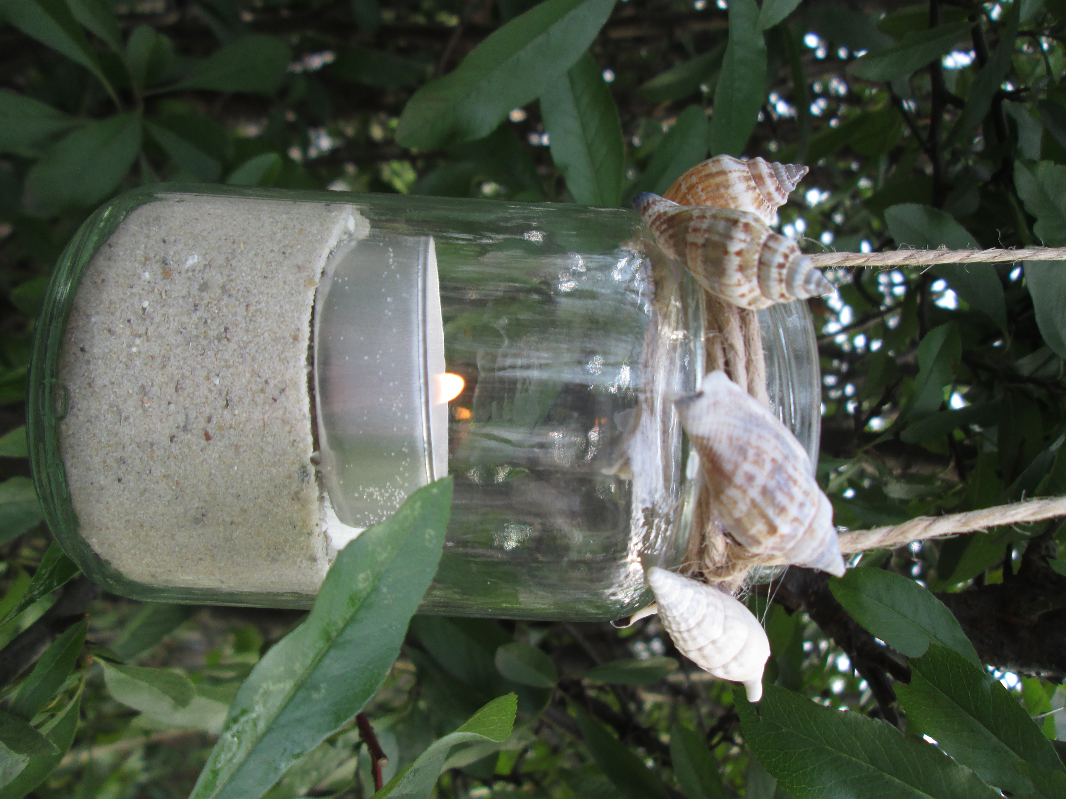 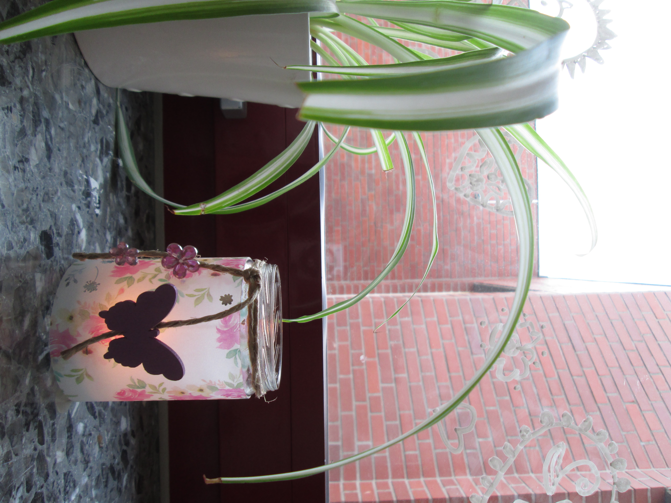
Plaj mumluğu 2 € Bahar mumluğu 2 €
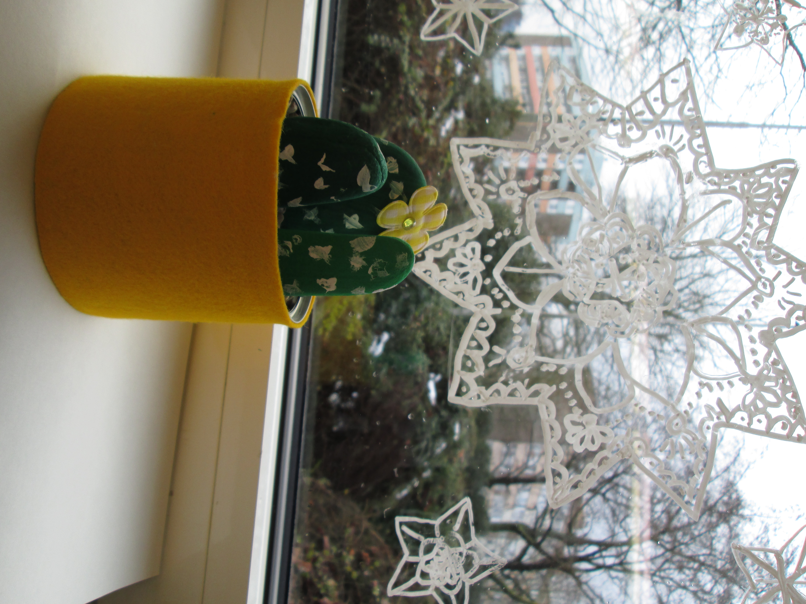 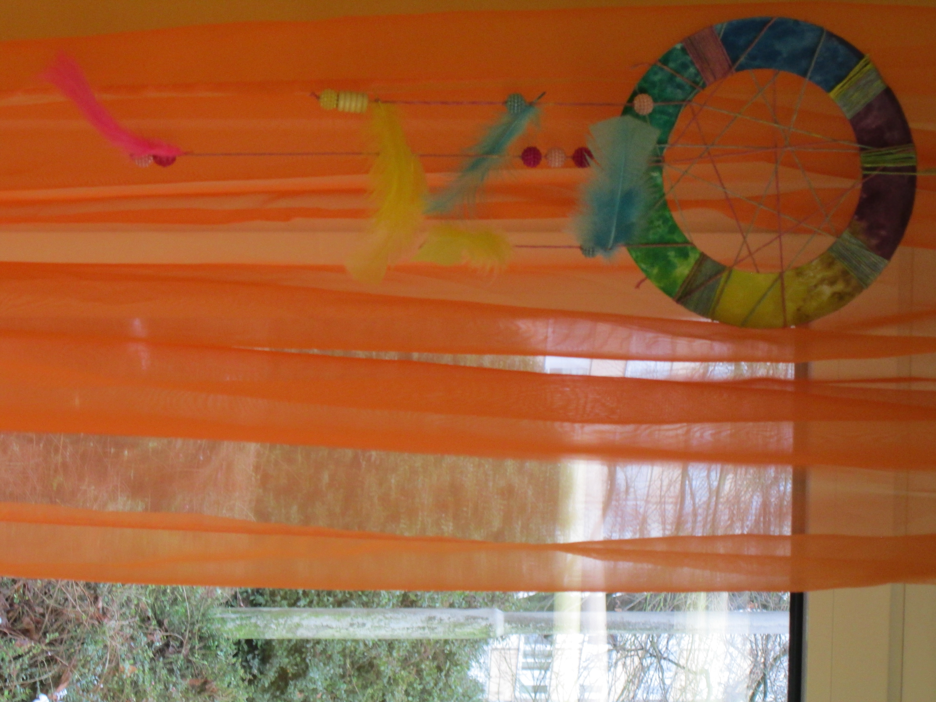
Kaktüs çiçek yetiştirme yeteneksizlere Düşkapanı 2 €
2,50 €

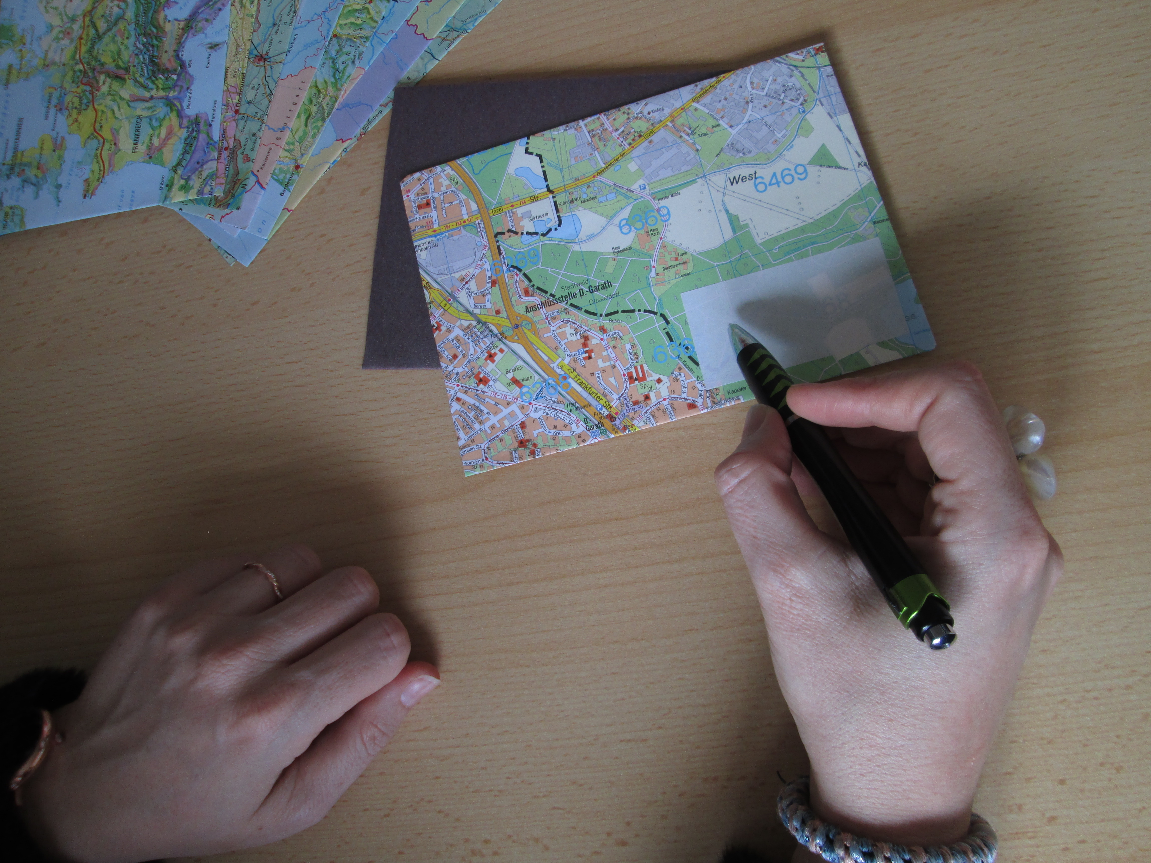 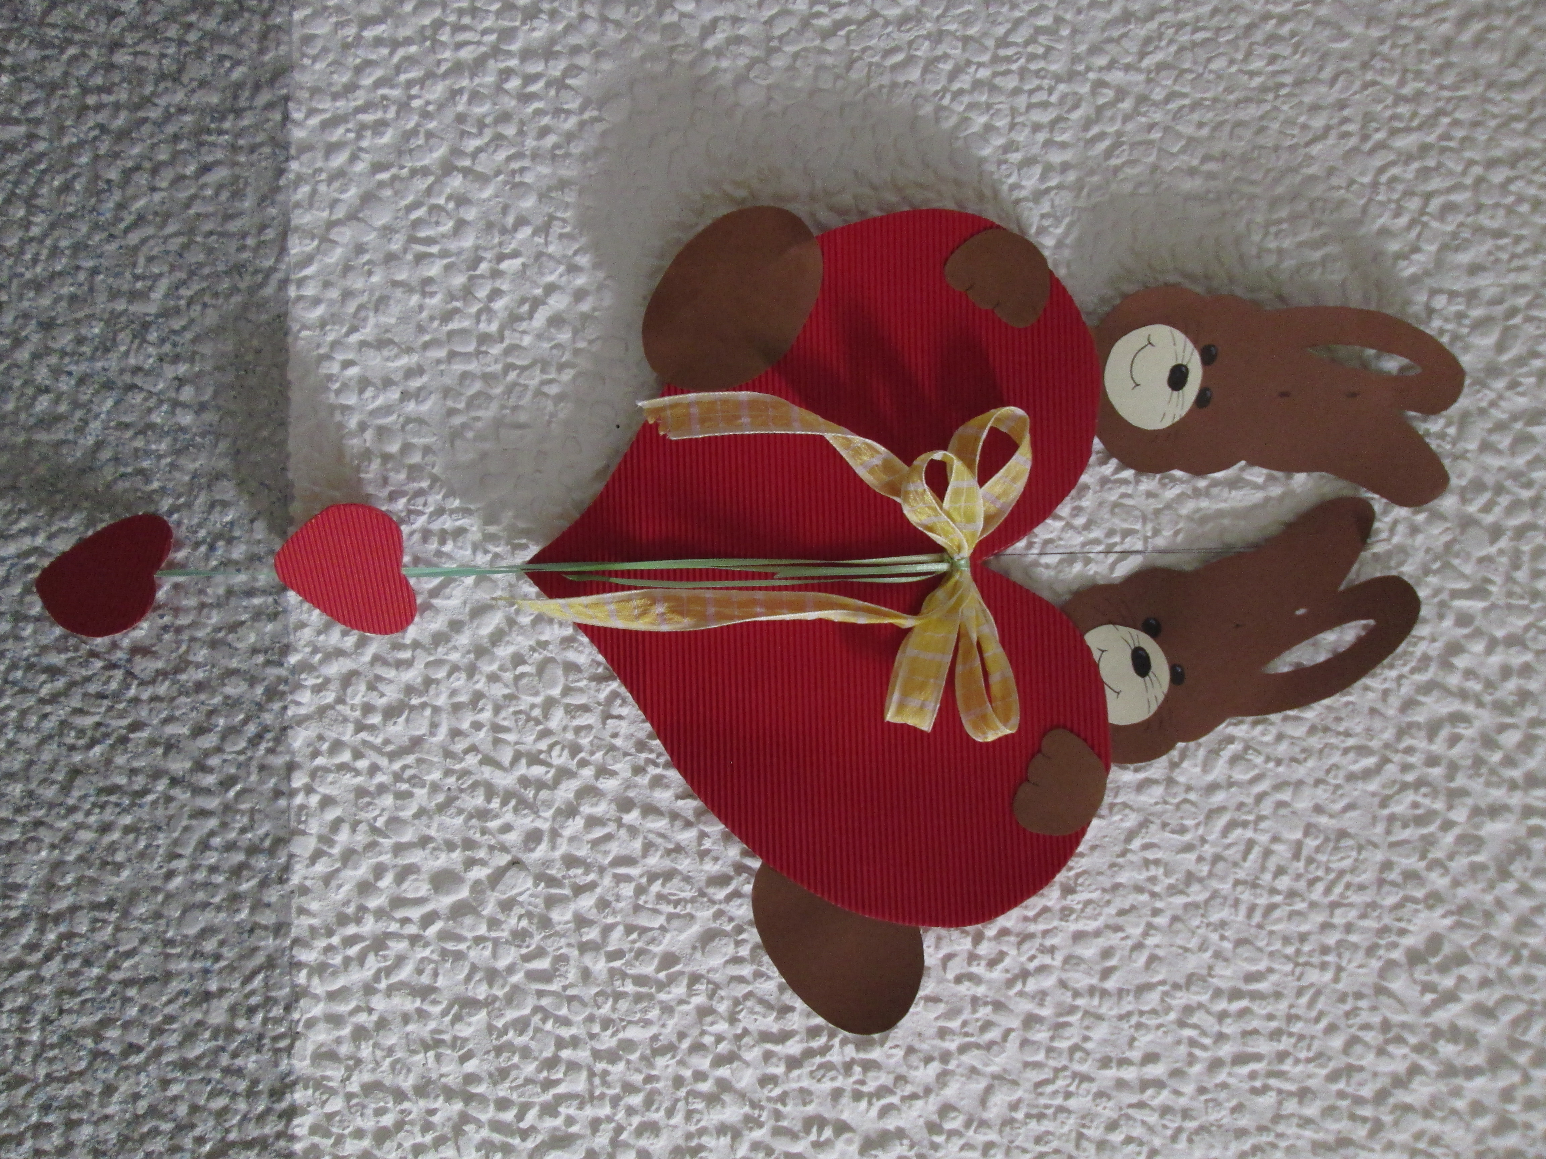
Beş DIY zarfı 1,50 € kalbli tavşan 1,50 €
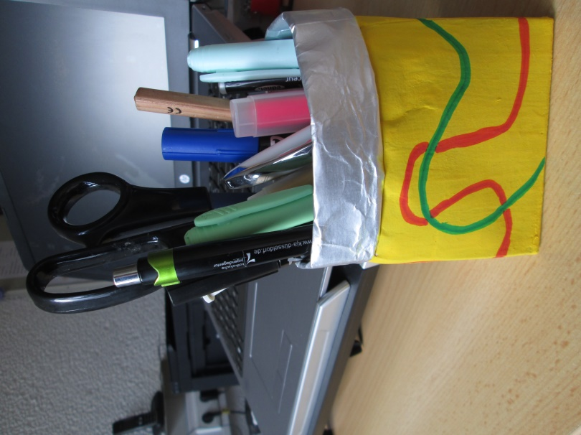 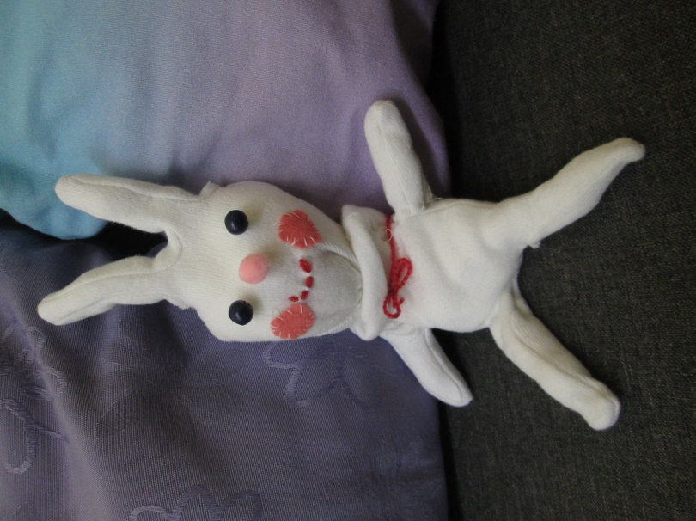
kalemlik yada makyajlık 1 € oyuncak tavşan 1,50 €

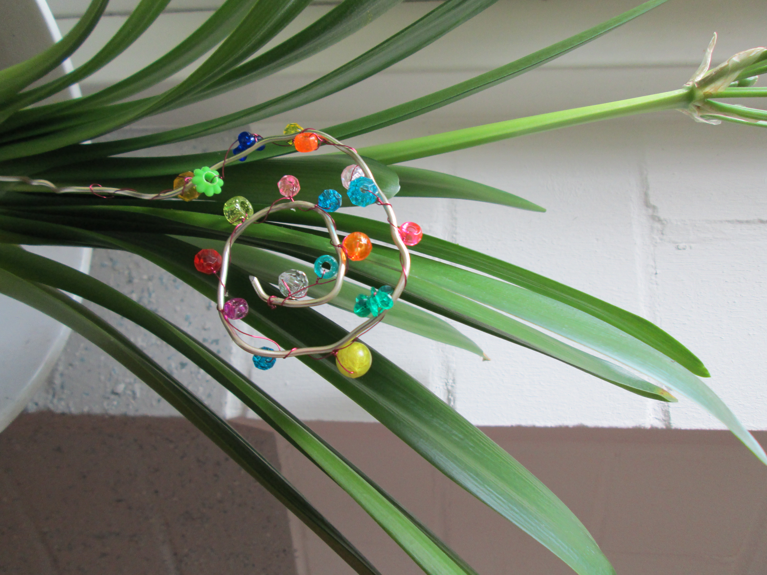 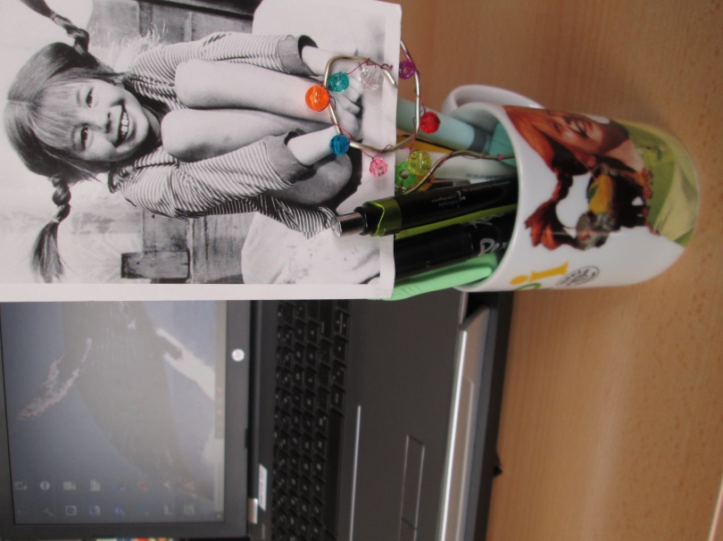
çiçek için dekor 1 € yada fotoğraf tutucu 1 €

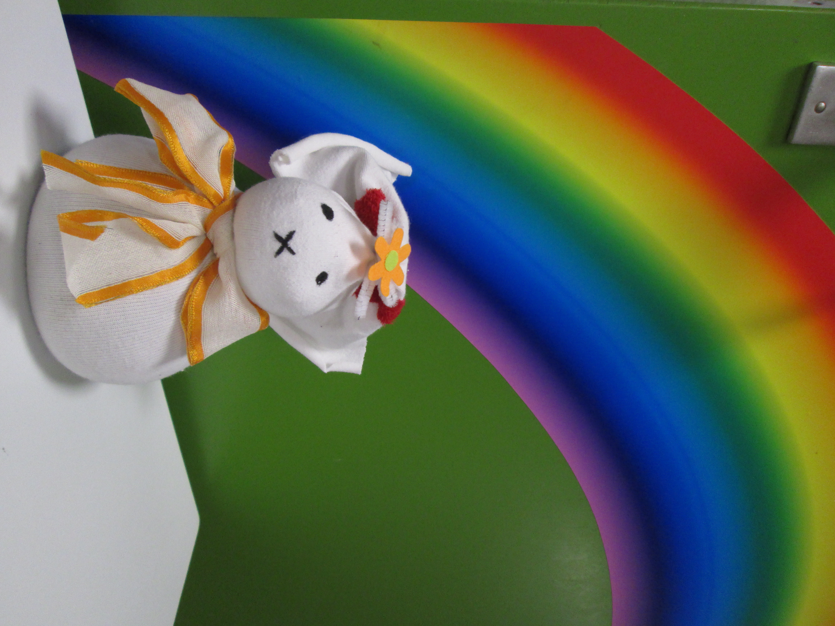
Kardan Adam kapı durdurucu 2,50 € tavşan kapı durdurucu 2,50 €

Umarim kendi zevkinize göre birşeyler bulmuşsunuzdur ! Siparişlerinizi dört gözle bekliyoruz.

